L’histoire de Noël.

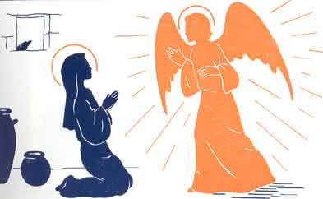  L’ Ange Gabriel vient annoncer à Marie qu’elle va être maman d’un petit garçon qu’elle nommera « Jésus » | 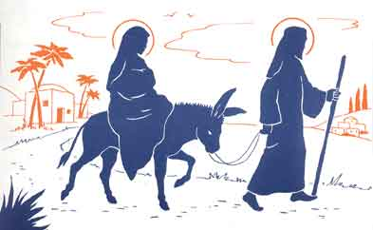  Marie et Joseph partent pour Bethleem. Car il fallait enregistrer le bébé qui allait naître dans la bonne commune. | 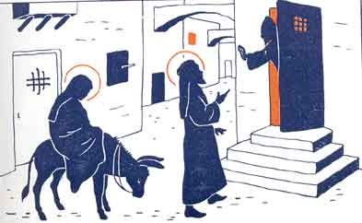  Tous les hôtels sont pleins.  Il n’y a plus de place nulle part.
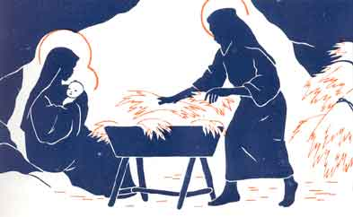  Marie et Joseph n’ont trouvé qu’une étable pour se loger. | 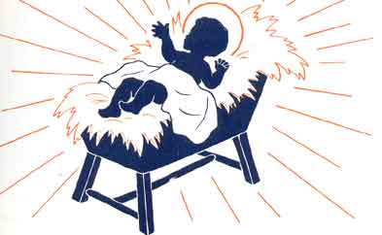  Jésus vient de naître dans la nuit de Noël ! | 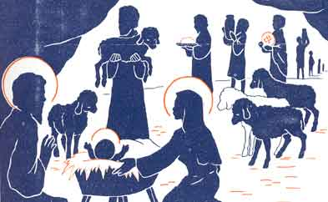  Les bergers sont partis voir Jésus tout de suite avec des cadeaux : les plus beaux moutons, du lait, du fromage…
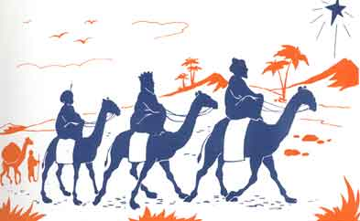  Très loin de Bethléem, il y avait des hommes très riches et très savants qu'on appelait les Rois Mages. Ils savaient qu'une grande et brillante étoile serait le Signe que le Sauveur est né. Un jour, ils la voient. Vite, ils partent | 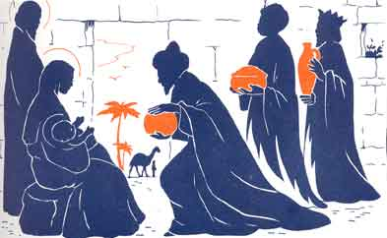  Ils trouvent Jésus dans les bras de sa maman et saint Joseph..  Aussitôt les mages se mettent à genoux.  Ils adorent Jésus et lui donnent de très beaux cadeaux : De l'or, de l'encens qui sent très bon, et de la myrrhe.  Puis, ils sont retournés dans leur pays. | 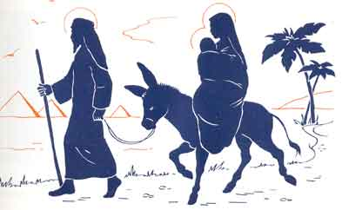  Lève-toi et pars bien vite en Egypte, avec l’enfant et ta maman,car le roi Hérode cherche Jésus pour le faire mourir ! "  C’est ce que les rois mages ont dit à Joseph lors de leur visite.  Et les voilà partis ; en pleine nuit
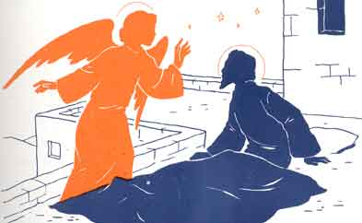  Un jour, l’Ange du Ciel dit à Joseph : " Vous pouvez revenir chez vous à Nazareth.  Le roi Hérode est mort. | 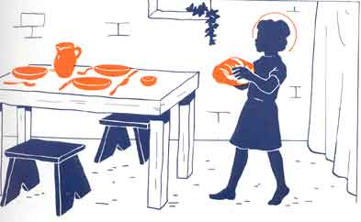  Revenus dans leur petite maison, Jésus grandi en aidant son papa à son métier de charpentier | 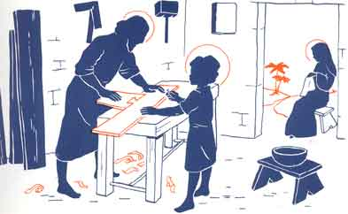 Pour faire plaisir à son papa et sa maman, il était content de rendre service et de faire un petit sacrifice. Jésus ne grognait jamais quand il rendait service. Il ne faisait pas de colère, ne se battait pas avec les petits camarades,  Il obéissait vite quand on l'appelait.

